


PROFESSEUR : DR KONATE N’GOLO
PRESENTATRICES : GUEDE ZOKO ANGE EVELYNE
MALAN MONSON OLIVIA EDWIGE
Niveau : LICENCE 3 SI

DOCUMENTATION DU TP1 - CYBERSECURITE

Année universitaire :2025/2026

Niveau : LICENCE 3 SI
PROFESSEUR : Mr Bakayoko

1. Mise en place de l’environnement
- Ouverture d’un terminal dans le dossier du projet.
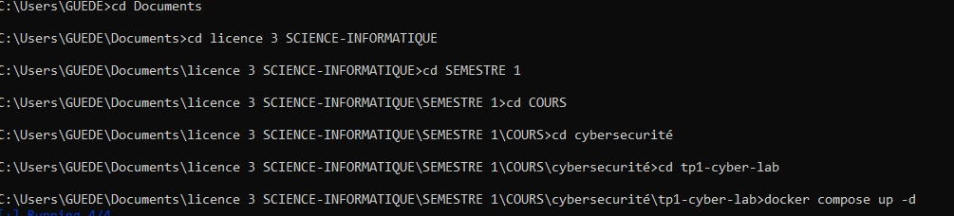
- Lancement du conteneur avec :
- docker compose up -d
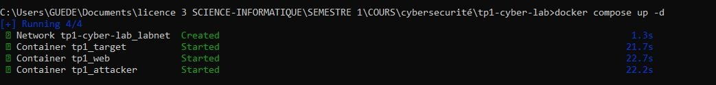
- Vérification du bon fonctionnement :
  - HTTP : accès via http://localhost:8080
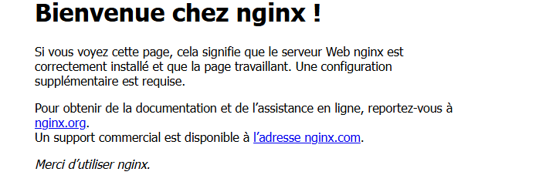
  - SSH (optionnel) : connexion avec
  - ssh -p 2222 student@localhost
  - # mot de passe : student
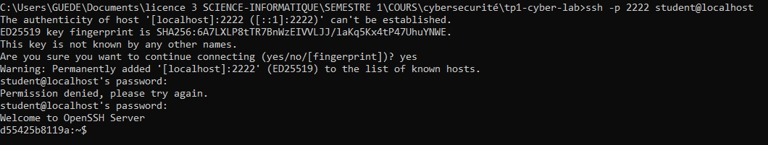
Résultat attendu : le conteneur est actif, l’application est accessible en local et la connexion SSH fonctionne.

2. Capture de trafic avec Wireshark

Étapes :
- Démarrage de la capture :
  - Double-clic sur Adapter for loopback traffic capture.
  - La capture démarre automatiquement.
- Génération de trafic :
  - Ouverture du navigateur.
  - Accès à http://localhost:8080.
  - Actualisation de la page 2–3 fois.
- Observation dans Wireshark :
  - Paquets TCP avec adresses 127.0.0.1 → 127.0.0.1.
  - Séquences de handshakes : SYN → SYN-ACK → ACK.
  - Requêtes HTTP GET vers le port 8080.
- Arrêt et sauvegarde de la capture.
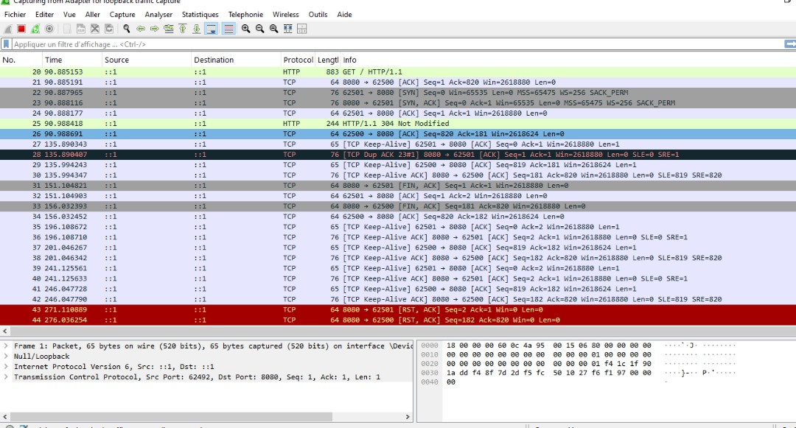

3. Notes de capture
Observation | À noter
Nombre de paquets | Variable selon trafic généré
Adresses IP visibles | 127.0.0.1 → 127.0.0.1
Ports utilisés | 8080 (web)
Protocoles identifiés | TCP, HTTP, MDNS, SSDP, LLMNR

1. TCP (Transmission Control Protocol)
- Rôle : Assure une transmission fiable des données entre deux hôtes.
- Dans ta capture : Tu observes les séquences SYN → SYN-ACK → ACK, qui font partie du three-way handshake pour établir une connexion TCP.
- Utilisé pour : Transport des données HTTP, vérification de l’état des ports (ouvert/fermé), gestion des sessions.

2. HTTP (HyperText Transfer Protocol)
- Rôle : Protocole de communication web utilisé pour transférer des pages web.

Les requêtes GET vers localhost:8080, indiquent que le navigateur demande des ressources à l’application web.

1. TCP (Transmission Control Protocol)
- Rôle : Assure une transmission fiable des données entre deux hôtes.
SYN → SYN-ACK → ACK, (cela veut dire que le port est ouvert) font partie du three-way handshake pour établir une connexion TCP.
- Utilisé pour : Transport des données HTTP, vérification de l’état des ports (ouvert/fermé), gestion des sessions.

3. MDNS (Multicast DNS)
- Rôle : Permet la résolution de noms d’hôtes sur un réseau local sans serveur DNS central.
- Présent en arrière-plan, il aide les machines à découvrir les noms comme student.local ou attacker.local.
- Utilisé pour : Découverte automatique des services et des hôtes sur le réseau local.

4. SSDP (Simple Service Discovery Protocol)
- Rôle : Utilisé pour découvrir des périphériques et services sur un réseau (notamment UPnP).
- Apparaît comme du trafic multicast, même si non directement lié à ton TP.
- Utilisé pour : Détection automatique de services réseau (imprimantes, caméras, etc.).

5. LLMNR (Link-Local Multicast Name Resolution)
- Rôle : Résolution de noms sur le réseau local, similaire à MDNS mais spécifique à Windows.
- Utilisé par Windows pour résoudre des noms comme student sans DNS.
- Utilisé pour : Résolution de noms dans des environnements Windows sans serveur DNS.

4. Phase B – Génération de trafic de scan

Étapes :
- Démarrer une nouvelle capture dans Wireshark (même interface).
- Accéder au conteneur attaquant :
- docker compose exec attacker sh
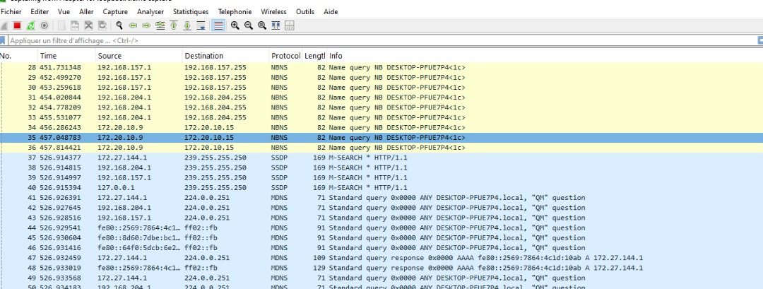
1.NBNS(NetBios Name service)
- Rôle : Résolution de noms NetBIOS sur les réseaux locaux.
- Fonction : Permet à un ordinateur de découvrir l’adresse IP associée à un nom NetBIOS (ex. DESKTOP-PFUE7P4).
- Utilisation typique : Découverte de machines dans un réseau Windows sans DNS.
2.SSDP (Simple Service Discovery Protocol)
- Rôle : Découverte de services et périphériques sur le réseau.
- Fonction : Utilisé par UPnP pour permettre aux appareils (comme imprimantes, caméras, etc.) de s’annoncer et d’être découverts automatiquement.
- Utilisation typique : Recherche de services HTTP/1.1 ou de périphériques compatibles UPnP.
3.MDNS(Multicast DNS)
Rôle : Résolution de noms d’hôtes dans les réseaux locaux sans serveur DNS.
- Fonction : Permet à des appareils comme des imprimantes ou des ordinateurs Apple de s’identifier via des noms comme DESKTOP-PFUE7P4.local.
- Utilisation typique : Découverte de services dans des environnements sans infrastructure DNS (ex. Bonjour d’Apple).

5. Nettoyage de l’environnement
- Arrêt des conteneurs :
- docker compose down
- Nettoyage complet (optionnel) :
- docker compose down -v
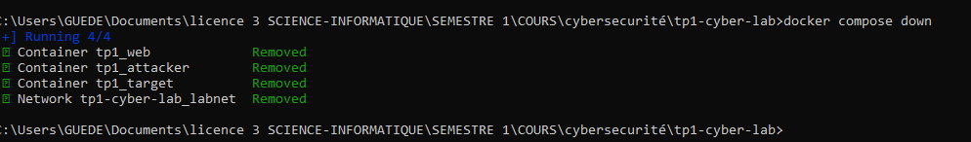

6. Résumé de fin de TP
- [x] Capture baseline : baseline_groupeX_date.pcapng
- [x] Capture scan : scan_groupeX_date.pcapng
- [x] Analyses Wireshark complétées
- [x] Tableau des ports avec états déduits
- [x] Notes sur les séquences TCP observées

7. Aspect éthique
- Toutes les manipulations ont été réalisées uniquement dans le laboratoire fourni.
- Aucun test n’a été effectué en dehors du périmètre autorisé.
- L’environnement a été correctement nettoyé après usage.

Conclusion
Ce TP nous a permis de :
- Mettre en place un environnement Docker pour simuler un réseau local.
- Observer et analyser le trafic réseau avec Wireshark (handshakes TCP, requêtes HTTP).
- Comprendre la différence entre ports ouverts et fermés via un scan.
- Appliquer de bonnes pratiques éthiques en cybersécurité.

